**ETWINNING**

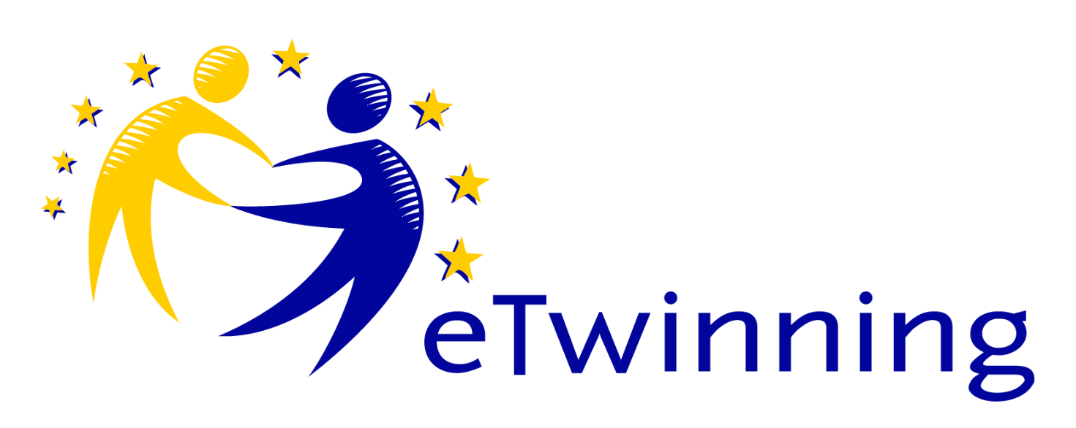

eTwinning è la più grande community europea di insegnanti attivi nei gemellaggi elettronici tra scuole.

Il lavoro in eTwinning si realizza attraverso un **progetto didattico** **a distanza**(detto anche “gemellaggio elettronico”) in cui le attività sono pianificate, attivate e realizzate mediante la collaborazione e lo scambio di insegnanti e alunni di due o più scuole, di due Paesi stranieri ma anche dello stesso Paese (progetti nazionali).

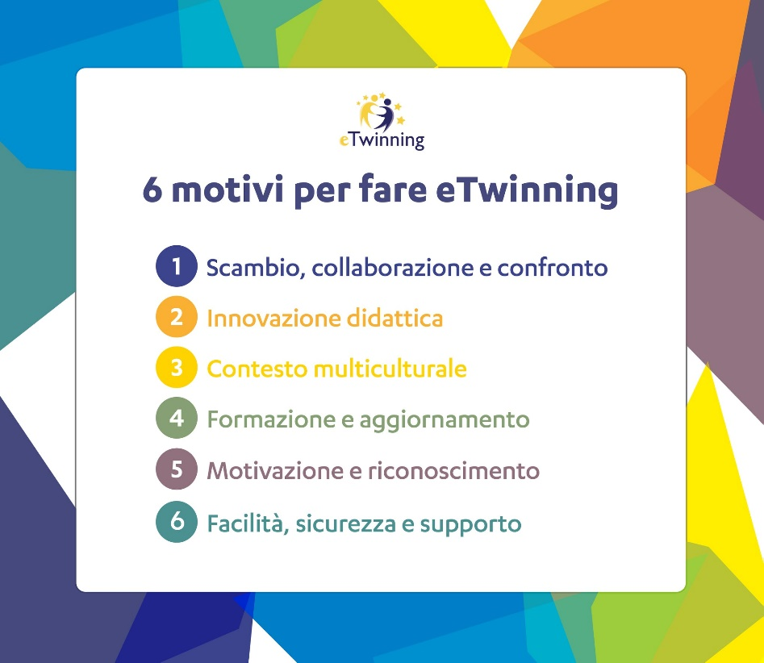

L’interazione tra le classi viene gestita all’interno di un’**area virtuale**(“TwinSpace”), uno spazio di lavoro online pensato per incentivare la partecipazione diretta degli studenti e consentire la personalizzazione del progetto didattico, fornendo strumenti e tecnologie ottimizzati per la condivisione di materiale multimediale in modo semplice e sicuro.

Ad Agosto 2021 il nostro Istituto ha ricevuto il titolo di Scuola eTwinning, un riconoscimento ufficiale all’interno della community eTwinning che ha l’obiettivo di attestare il lavoro innovativo che le scuole hanno implementato nella promozione di cittadinanza attiva, sviluppo professionale e nella condivisione di un’esperienza educativa inclusiva e innovativa che avviene attraverso la collaborazione e il lavoro in team.

